**Федеральное государственное бюджетное образовательное учреждение высшего профессионального образования**

**Московский государственный технический университет имени Н. Э. Баумана (МГТУ им. Н. Э. Баумана)**

**ОТЧЕТ ПО ЛАБОРАТОРНОЙ РАБОТЕ №4**

Преобразование модели семантических объектов в реляционную модель

Выполнил: Поршенко Е.А.

ИУ9-51Б

Преподаватель: Вишняков И. Э.

Москва, 2023 г.

# СОДЕРЖАНИЕ

**СОДЕРЖАНИЕ 2**

**1. Постановка задачи 3**

**2. Практическая реализация 4**

2.1 Преобразование семантической модели 4

2.2 Сопоставление результатов проектирования с использованием модели «сущность-связь» и модели семантических объектов 5

# 1. Постановка задачи

**Цель** данной лабораторной работы: преобразование модели семантических объектов в реляционную модель. В соответствии с целью

поставлены следующие задачи:

1. Преобразовать модель семантических объектов, созданную в

лабораторной работе No2, в реляционную модель согласно процедуре

преобразования;

2. Сопоставить результаты проектирования с использованием модели

«сущность-связь» и модели семантических объектов;

3. Обосновать различия результатов, выявить и исправить ошибки

проектирования.

# 2. Практическая реализация

## 2.1 Преобразование семантической модели

На рисунке 1 представлена модель семантических объектов, составленная в лабораторной работе No2. На ее основе была построена реляционная модель, представленная на рисунке 2.

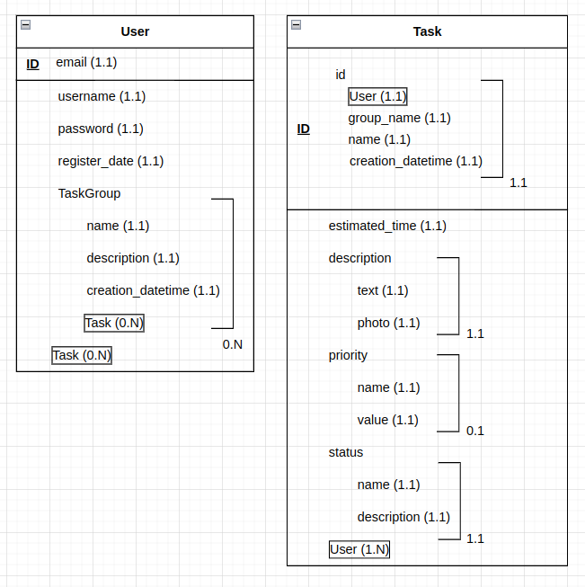

Рисунок 1. Модель семантических объектов

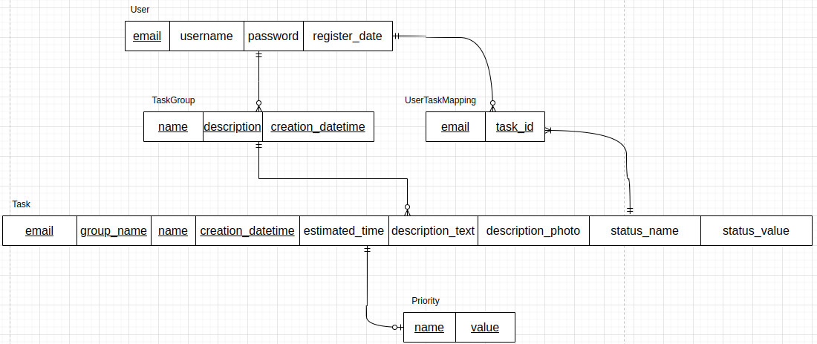

Рисунок 2. Реляционная модель

## 2.2 Сопоставление результатов проектирования с использованием модели «сущность-связь» и модели семантических объектов

На рисунке 3 представлена реляционная модель, полученная в лабораторной работе №3. Модели отличаются наличием суррогатных ключей, которые присутствуют в реляционной модели из третьей лабораторной работы, но отсутствуют в модели, которая была получена в результате четвертой лабораторной работы. Также отсутствием отдельной сущности Status и опциональной связи “один-ко-многим” относительно сущности Task. Также сущность Priority имеет опциональную связь “один-к-одному”, а не “один-ко-многим” относительно Task. Это вызвано тем, что в семантической модели в сущности Task были созданы групповые атрибуты status и priority, т.е. сущность Task для них родительская. Поскольку значения статуса и приоритета могут назначаться многим сущностям Task, было бы корректно выделить их в отдельные объектные атрибуты с соответствующими связями. Изменённая семантическая модель представлена на рисунке 4. Реляционная модель, полученная из неё представлена на рисунке 5.

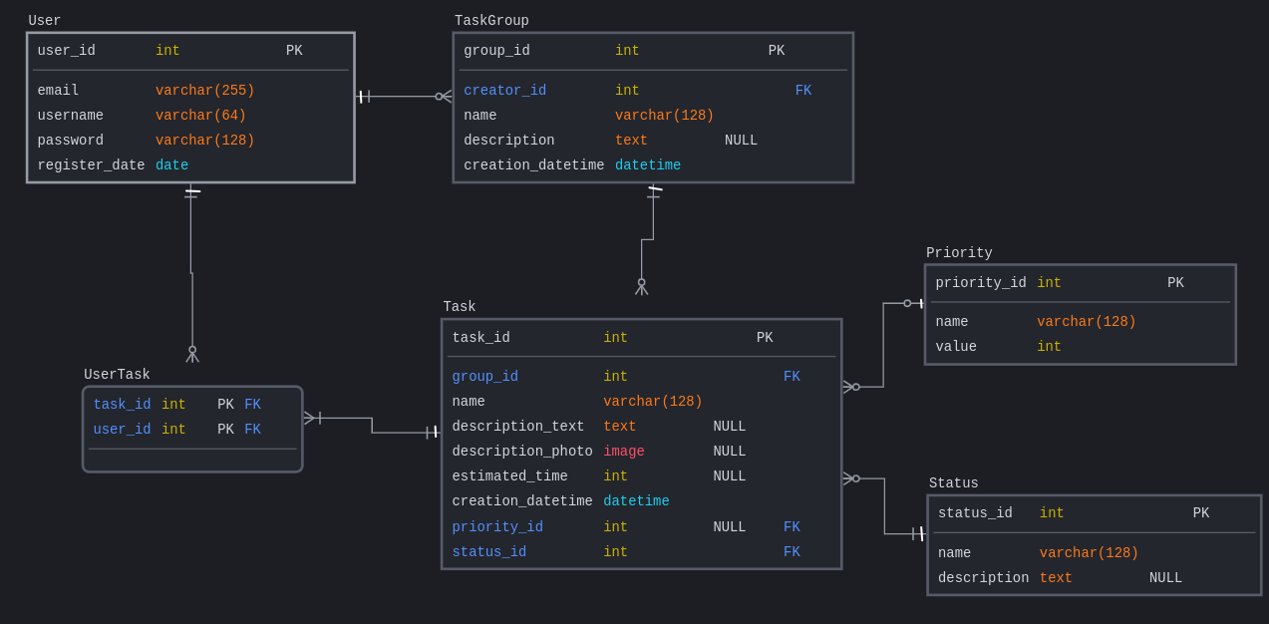

Рисунок 3. Реляционная модель

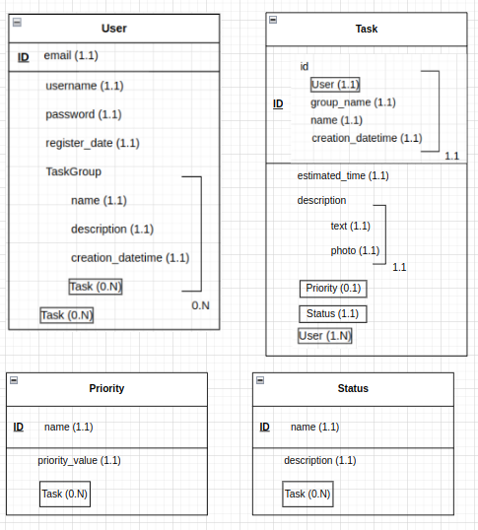

Рисунок 4. Изменённая семантическая модель

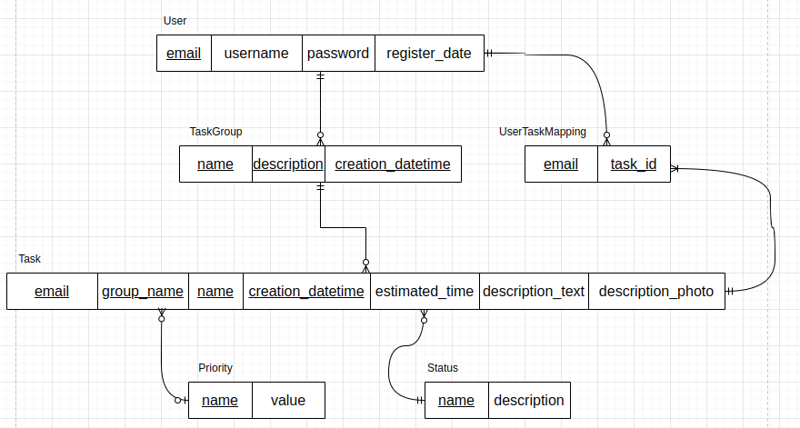

Рисунок 5. Изменённая реляционная модель